Лабораторная работа № 13

СТАБИЛИЗАТОРЫ

- Исследование стабилитрона (Zener Diode)

1.1. Соберите схему. Тип стабилитрона Д должен соответствовать варианту задания. Приборы должны быть в режиме DC (Mode: DC).
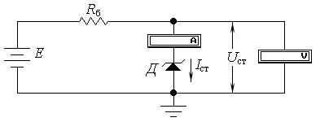

1.2. Определите в режиме Models/Library/stab/Model/S1XX/Edit номинальное напряжение стабилизации стабилитрона U_{ст. ном} (Zener test voltage at IZT (VZT)) и номинальный ток стабилизации стабилитрона I_{ст. ном} (Zener test current (IZT)).
1.3. Установите E примерно в 3 раза больше U_{ст. ном}.
1.4. Рассчитайте:
U_{ст. макс} = 1,01U_{ст. ном} = 5.151
U_{ст. мин} = 0,99U_{ст. ном} = 5.049
Iном=0.049
1.5. Изменяя балластное сопротивление R_{б}, установите U_{ст. макс} с точностью ± 0,01 В и определите с помощью амперметра максимальный ток стабилизации стабилитрона I_{ст. макс} = 13.18mA.
1.6. Изменяя балластное сопротивление R_{б}, установите U_{ст. мин} с точностью ± 0,01 В и определите с помощью амперметра минимальный ток стабилизации стабилитрона I_{ст. мин} = 3.074mA
1.7. Сравните относительное изменение тока стабилизации стабилитрона (I_{ст. макс} / I_{ст. мин}) = 4.29 c относительным изменением напряжения стабилизации стабилитрона (U_{ст. макс} / U_{ст. мин}) = 1.02. Сделайте выводы.

2. Параметрический стабилизатор напряжения

2.1. Соберите схему. Тип стабилитрона Д, сопротивление нагрузки R_{н} и напряжение питания U_{вх} (E) должны соответствовать варианту задания. Приборы должны быть в режиме DC (Mode: DC).
Вариант | Д  Models/Library/  stab/Model | R_{н}, Ом | Параметрический стабилизатор | Стабилизатор последовательного типа
Вариант | Д  Models/Library/  stab/Model | R_{н}, Ом | U_{вх}, В | U_{вх}, В | U_{вых}, В

69 | S169 | 396 | 19,8 | 21,8 | 14,8

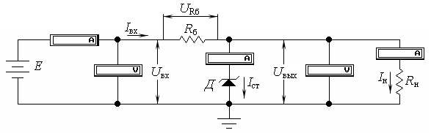

2.2. Рассчитайте балластное сопротивление R_{б} по формуле
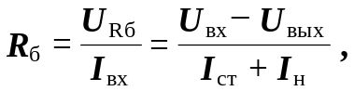= 19.8-5.1/0.049+0.013=237Ohm
где U_{Rб} – напряжение на балластном сопротивлении;
I_{вх} – входной ток;
U_{вх} – входное напряжение;
U_{вых} = U_{ст. ном} – выходное напряжение;
I_{ст} = I_{ст. ном} – ток стабилитрона;
I_{н} = U_{ст. ном} / R_{н} – ток нагрузки;
R_{н} – сопротивление нагрузки.
2.3. Измерьте приборами U_{вых} и I_{ст} и сравните соответственно с U_{ст. ном} и I_{ст. ном}. Сделайте выводы.
2.4. Установите R_{н} в соответствии с вариантом задания. Измерьте I_{вх}, I_{ст}, I_{н} и U_{вых} при U_{вх. макс} = 1,5U_{вх} и при U_{вх. мин} = 0,8U_{вх} (напряжения U_{вх. макс} и U_{вх. мин} устанавливаются при изменении E). Результаты измерений занесите в таблицу.
 | R_{н}, Ом | I_{вх}, мА | I_{ст}, мА | I_{н}, мА | U_{вых}, В
U_{вх. макс} = 1,5U_{вх} | 396 | 101.4 | 87.02 | 14.34 | 5.678
U_{вх. мин} = 0,8U_{вх} | 396 | 44.53 | 31.15 | 13.36 | 5.290

Сделайте выводы.
2.5. Установите U_{вх} в соответствии с вариантом задания. Измерьте I_{вх}, I_{ст}, I_{н} и U_{вых} при R_{н. макс} = 2R_{н} и при R_{н. мин} = 0,5R_{н}. Результаты измерений занесите в таблицу.
 | U_{вх}, В | I_{вх}, мА | I_{ст}, мА | I_{н}, мА | U_{вых}, В
R_{н. макс} = 2R_{н} | 19.8 | 60.57 | 53.66 | 6.881 | 5.450
R_{н. мин} = 0,5R_{н} | 19.8 | 61.15 | 34.29 | 26.83 | 5.313

Сделайте выводы.
3. Стабилизатор последовательного типа
с однокаскадным усилителем постоянного тока
Вариант | Д  Models/Library/  stab/Model | R_{н}, Ом | Параметрический стабилизатор | Стабилизатор последовательного типа
Вариант | Д  Models/Library/  stab/Model | R_{н}, Ом | U_{вх}, В | U_{вх}, В | U_{вых}, В

69 | S169 | 396 | 19,8 | 21,8 | 14,8

3.1. Соберите схему. Тип стабилитрона Д, сопротивление нагрузки R_{н} и напряжение питания U_{вх} (E) должны соответствовать варианту задания. Транзисторы используйте идеальные (Models/Library/default/Model/ideal). Приборы должны быть в режиме DC (Mode: DC).

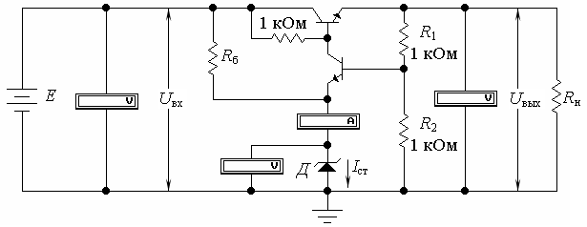

3.2. Изменяя R_{б}, установите номинальный ток стабилизации стабилитрона I_{ст} = I_{ст. ном} с точностью ± 0,1 мА.
3.3. Изменяя или только R₁ или только R₂, установите в соответствии с вариантом задания выходное напряжение U_{вых} (увеличение R₁ приводит к увеличению U_{вых}, увеличение R₂ приводит к уменьшению U_{вых}).
3.4. Изменяя E, установите U_{вх. макс} = 1,1U_{вх}=23.98 и измерьте U_{вых. макс}=14.99
3.5. Изменяя E, установите U_{вх. мин} = 0,9U_{вх}=19.62 и измерьте U_{вых. мин}=14.64
3.6. Вычислите коэффициент стабилизации стабилизатора
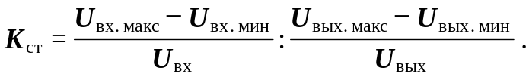=(23.98-19.62/21.8)/14.99-14.64/14.8=8.457

